# Wybory do Parlamentu Europejskiego 2019

Wicej na stronie : <https://pe2019.pkw.gov.pl/pe2019/pl/wyniki/okr/5>

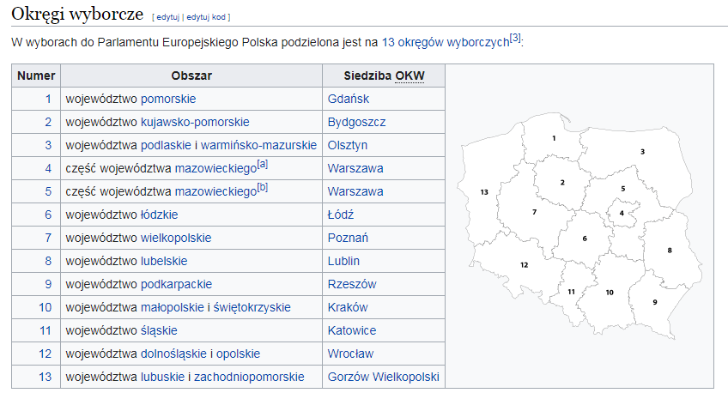

Wyniki głosowania - Okręg wyborczy nr 5 [Warszawa]

**W skład okręgu wyborczego wchody powiaty wg poniższego zestawienia:**

| **Kod TERYT** | **Powiat** |
| --- | --- |
| 140100 | białobrzeski |
| 140200 | ciechanowski |
| 140300 | garwoliński |
| 140400 | gostyniński |
| 140600 | grójecki |
| 140700 | kozienicki |
| 140900 | lipski |
| 141000 | łosicki |
| 141100 | makowski |
| 141200 | miński |
| 141300 | mławski |
| 141500 | ostrołęcki |
| 141600 | ostrowski |
| 141900 | płocki |
| 142000 | płoński |
| 142200 | przasnyski |
| 142300 | przysuski |
| 142400 | pułtuski |
| 142500 | radomski |
| 142600 | siedlecki |
| 142700 | sierpecki |
| 142800 | sochaczewski |
| 142900 | sokołowski |
| 143000 | szydłowiecki |
| 143300 | węgrowski |
| 143500 | wyszkowski |
| 143600 | zwoleński |
| 143700 | żuromiński |
| 143800 | żyrardowski |
| 146100 | Ostrołęka |
| 146200 | Płock |
| 146300 | Radom |
| 146400 | Siedlce |

Wyniki komitetów

| **Komitet** | **Liczba głosów** | **Procent głosów** | **Liczba mandatów** | **Procent mandatów** |
| --- | --- | --- | --- | --- |
| KOMITET WYBORCZY PRAWO I SPRAWIEDLIWOŚĆ | 512 158 | 60,20% | 2 | 66,67% |
| KOALICYJNY KOMITET WYBORCZY KOALICJA EUROPEJSKA PO PSL SLD .N ZIELONI | 227 106 | 26,69% | 1 | 33,33% |
| KOMITET WYBORCZY WYBORCÓW KONFEDERACJA KORWIN BRAUN LIROY NARODOWCY | 34 923 | 4,10% | 0 | 0,00% |
| KOMITET WYBORCZY WIOSNA ROBERTA BIEDRONIA | 33 302 | 3,91% | 0 | 0,00% |
| KOMITET WYBORCZY WYBORCÓW KUKIZ'15 | 27 829 | 3,27% | 0 | 0,00% |
| KOMITET WYBORCZY WYBORCÓW POLSKA FAIR PLAY BEZPARTYJNI GWIAZDOWSKI | 6 784 | 0,80% | 0 | 0,00% |
| KOALICYJNY KOMITET WYBORCZY LEWICA RAZEM - PARTIA RAZEM, UNIA PRACY, RSS | 6 434 | 0,76% | 0 | 0,00% |
| KOMITET WYBORCZY JEDNOŚĆ NARODU | 2 211 | 0,26% | 0 | 0,00% |
| **Razem** | **850 747** | **100%** | **3** | **100%** |

Lista kandydatów, którzy otrzymali mandaty

| **Nazwisko i imiona** | **Komitet** | **Okręg wyborczy [siedziba]** |
| --- | --- | --- |
| [BIELAN Adam Jerzy](https://pe2019.pkw.gov.pl/pe2019/pl/wyniki/kandydat/1013257/okr/5) | [KOMITET WYBORCZY PRAWO I SPRAWIEDLIWOŚĆ](https://pe2019.pkw.gov.pl/pe2019/pl/wyniki/komitet/19913/okr/5) | [Nr 5 [Warszawa]](https://pe2019.pkw.gov.pl/pe2019/pl/wyniki/okr/5) |
| [KALINOWSKI Jarosław](https://pe2019.pkw.gov.pl/pe2019/pl/wyniki/kandydat/1014136/okr/5) | [KOALICYJNY KOMITET WYBORCZY KOALICJA EUROPEJSKA PO PSL SLD .N ZIELONI](https://pe2019.pkw.gov.pl/pe2019/pl/wyniki/komitet/20213/okr/5) | [Nr 5 [Warszawa]](https://pe2019.pkw.gov.pl/pe2019/pl/wyniki/okr/5) |
| [KUŹMIUK Zbigniew Krzysztof](https://pe2019.pkw.gov.pl/pe2019/pl/wyniki/kandydat/1013259/okr/5) | [KOMITET WYBORCZY PRAWO I SPRAWIEDLIWOŚĆ](https://pe2019.pkw.gov.pl/pe2019/pl/wyniki/komitet/19913/okr/5) | [Nr 5 [Warszawa]](https://pe2019.pkw.gov.pl/pe2019/pl/wyniki/okr/5) |